SYSCOM – Sistema Comercial

Manual do Usuário
Implantação - SYSCOM X Security Paper

Versão 1.0

Histórico de Revisões

Data | Versão | Descrição | Autor
20/04/2016 | 1.0 | Criação | Madalena Bruno  IT SGS / Barueri - HO
Sumário
1. Objetivo 5
2. Detalhamento da apresentação 6
2.1. Interface – Manutenção / Formatos / Entrega de Formatos 6
2.2. Interface – Entrega de Formatos - Seleção da Unidade Comercial 7
2.3. Interface – Entrega de Formatos – Pesquisar Unidades Comerciais Cadastradas 8
2.4. Interface – Entrega de Formatos – Apresentação das Unidades Comerciais Cadastradas 8
2.5. Interface – Entrega de Formatos – Opção NOVO - Abre POUP UP para Inclusão de um NOVO “Ingresso de Entrega do Formatos” 9
2.6. Interface – Entrega de Formatos – Opção NOVO - Ingresso de Entrega do Formatos 10
2.7. Interface – Mensagem Impeditiva 11
2.8. Mensagem de Confirmação do Ingresso de Entrega de Formatos 12
2.9. Mensagem de Finalização da Operação 13
2.10. Interface – Processos / Ordem Comercial/ Ordens Comerciais 14
2.11. Interface – Seleção do Número da Ordem Comercial – Apresentação das Ordens Comerciais Cadastradas 15
2.12. Interface – Ordem Comercial – Seleção da aba “Documentos Finais”. 16
2.13. Interface – Documentos Finais – Opção “NOVO” - Seleção do Documento que será emitido. 17
2.14. Interface – Documentos Finais – Opção NOVO – Procura de Documentos Finais 18
2.15. Interface – Documentos Finais – Opção “Novo Correlativo” – Procura de Documentos Finais 18
2.16. Interface – Documentos Finais – Confirmação de Geração de Formatos de Certificado de Peso e Qualidade? 19
2.17. Interface – Documentos Finais – Ingresso de formatos 20
2.18. Mensagem de Finalização da Operação 21
2.19. Interface – Documentos Finais – Inclusão de Formato 22
2.20. Interface – Documentos Finais – Pesquisa de Formatos 23
2.21. Interface – Documentos Finais – Pesquisa de Formatos – Seleção da quantidade de formatos desejado 24
2.22. Interface – Processos / Certificados/ Anulação de Formatos 25
2.23. Interface – Anulação de Formatos 25
2.24. Interface – Confirmação da Anulação de Formatos 26
2.25. Mensagem de Confirmação 27
2.26. Interface – Relatórios/ Certificados/ Relatório de Formatos 28
2.27. Interface – Geração dos Relatório de Formatos 29
2.28. Interface – Lista da Pesquisa de Formatos para geração de Relatório 30
2.29. Interface – Relatório de Formatos 31

Manual do Usuário
Implantação – SYSCOM x Security Paper

Objetivo
O objetivo deste documento é detalhar os campos e regras das telas relacionadas a implantação do SYSCOM x Security Paper nas áreas de Negócio.

Detalhamento da apresentação

Interface – Manutenção / Formatos / Entrega de Formatos
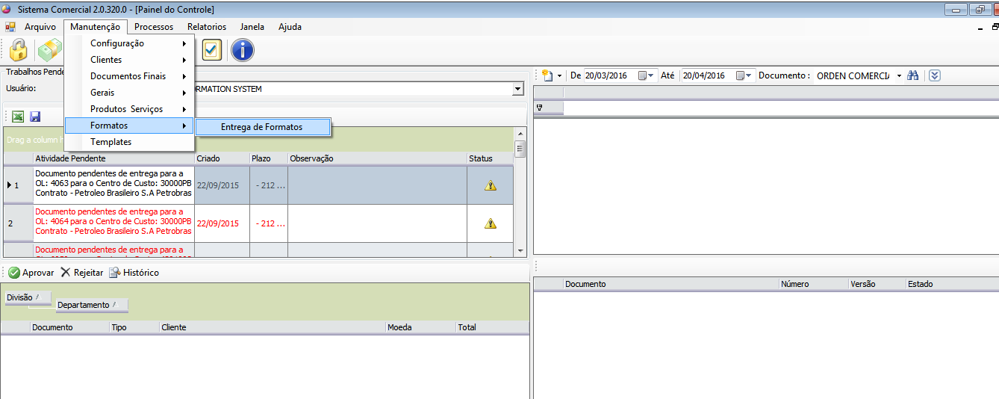

Campo
- Não de aplica.

Opções
- “Entrega de Formatos”:
- Descrição: Quando acionada, deve prosseguir com a transação.

Regras de apresentação
- Não se aplica

Interface – Entrega de Formatos - Seleção da Unidade Comercial
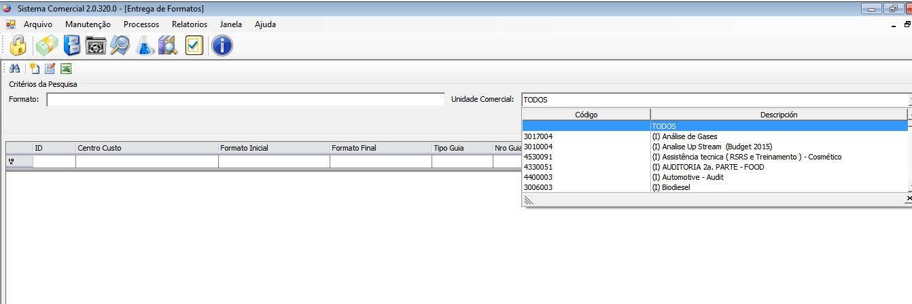

Campo
- Formato;
- Unidade Comercial.

Opções
- Não se Aplica

Regras de apresentação
- Não se Aplica

Interface – Entrega de Formatos – Pesquisar Unidades Comerciais Cadastradas
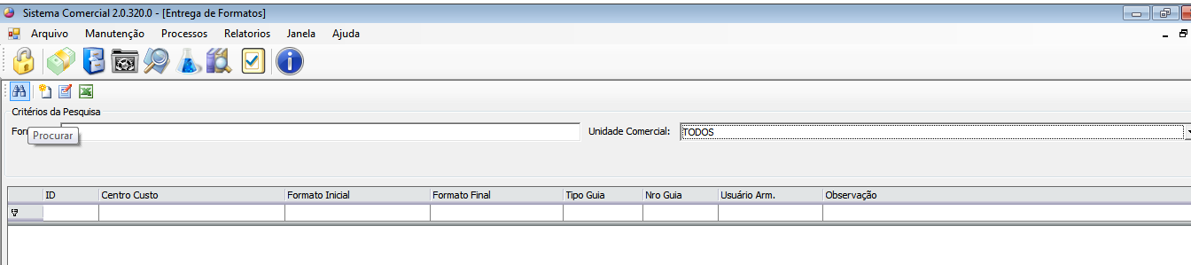

Campo
- Unidade Comercial

Opções
- Acionado o botão apresenta a tela para pesquisa das Unidades Comerciais cadastradas.

Regras de apresentação
- Não se aplica.

Interface – Entrega de Formatos – Apresentação das Unidades Comerciais Cadastradas
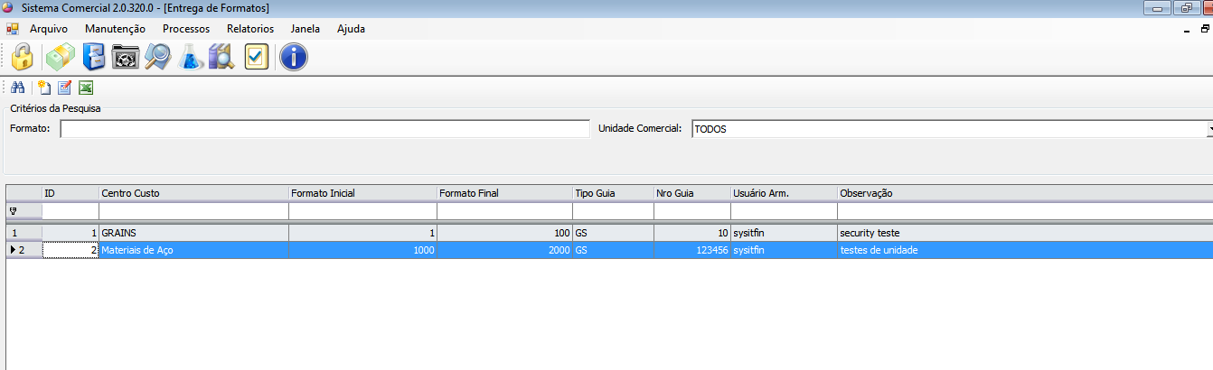

Campo
- Não se Aplica

Opções
- Duplo click na linha desejada e apresenta “POUP UP” para Inclusão / Alteração do “Ingresso de Entrega de Formatos”.

Regras de apresentação
- Não se Aplica:

Interface – Entrega de Formatos – Opção NOVO - Abre POUP UP para Inclusão de um NOVO “Ingresso de Entrega do Formatos”
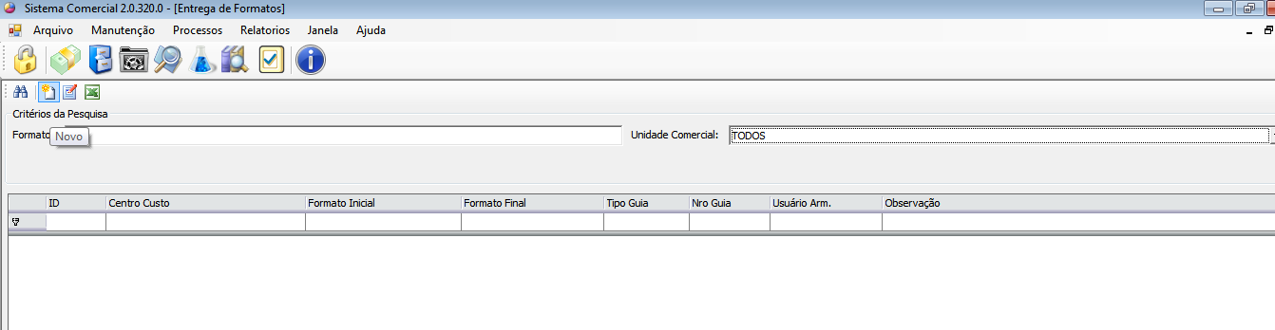

Campo
- Não se Aplica

Opções
- Acionado o botão apresenta POUP UP para Inclusão de um novo “Registro de Formatos”.

Regras de apresentação
- Não se Aplica

Interface – Entrega de Formatos – Opção NOVO - Ingresso de Entrega do Formatos

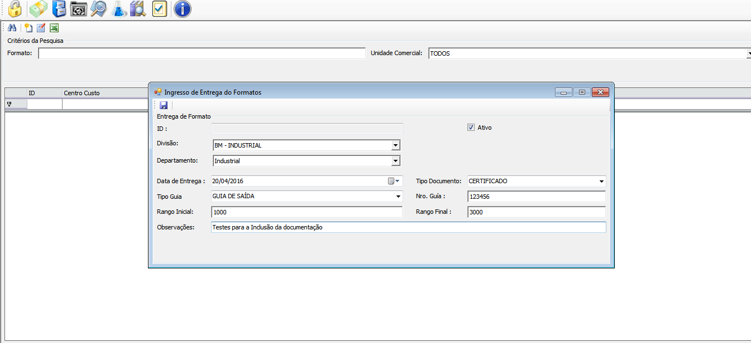

Campo
- Ativo (Check Box);
- Divisão;
- Departamento;
- Data de Entrega;
- Tipo Documento;
- Tipo de Guia;
- Numero da Guia;
- Rango Inicial;
- Rango Final;
- Observações.

Opções
- Apresenta POUP UP para Inclusão de um novo “Registro de Formatos”, clicar no ícone para salvar o cadastro da numeração dos Security Paper.

Regras de apresentação
- Não se aplica.

Interface – Mensagem Impeditiva
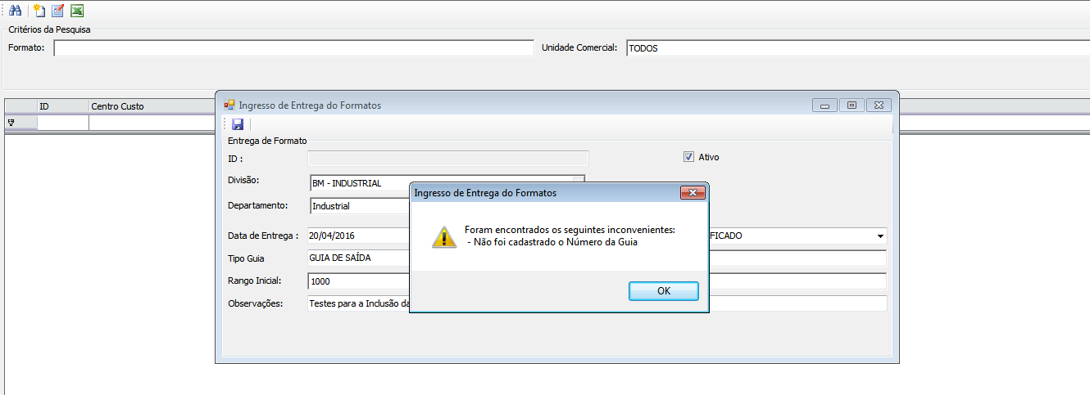

Campo
- Não se Aplica

Opções
- Não se Aplica:

Regras de apresentação
- Apresenta POUP UP com a mensagem impeditiva.

Mensagem de Confirmação do Ingresso de Entrega de Formatos

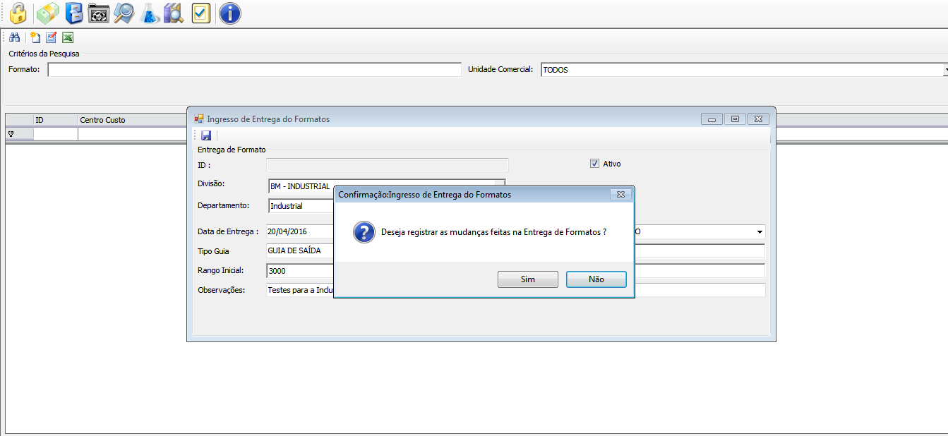

Campo
- Não se Aplica

Opções
- Não se Aplica:

Regras de apresentação
- “SIM”
- Descrição: Quando acionada, a tela é direcionada para a tela de Aceite de Inclusão de Ingresso de Entrega de Formatos;

- “NÃO”
- Descrição: Quando acionada, finalizará, retornando à tela inicial de inclusão de Ingresso de Entrega de Formatos;

- “CANCELAR”
- Descrição: Quando acionada, cancela e finaliza a operação.

Mensagem de Finalização da Operação

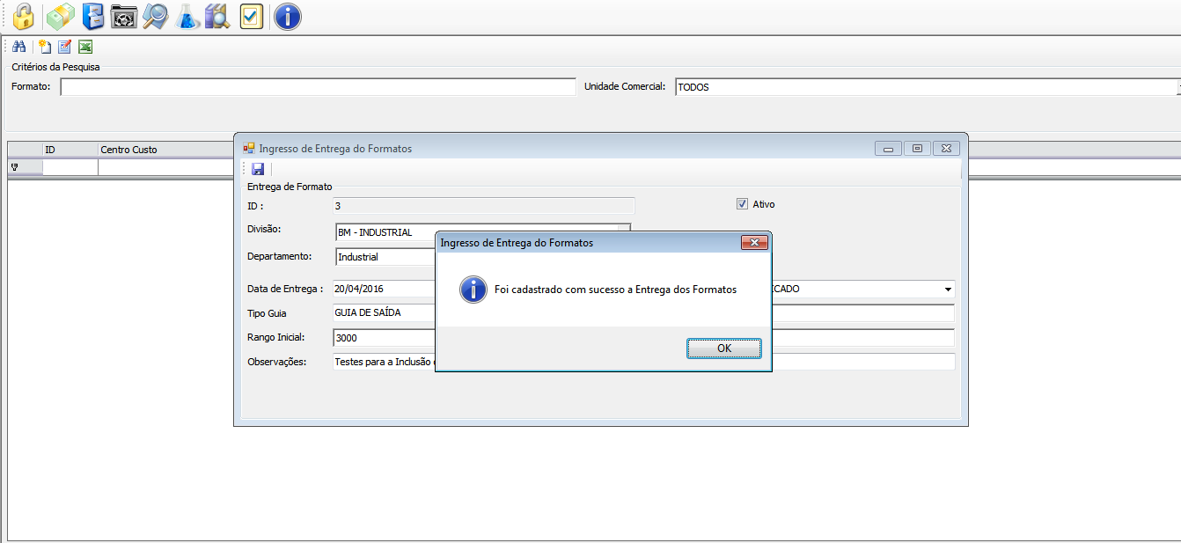

Campo
- Não se Aplica

Opções
- “Ok”
- Descrição: Quando acionada, finalizara a operação com sucesso.

Regras de apresentação
- Não se Aplica:

Interface – Processos / Ordem Comercial/ Ordens Comerciais
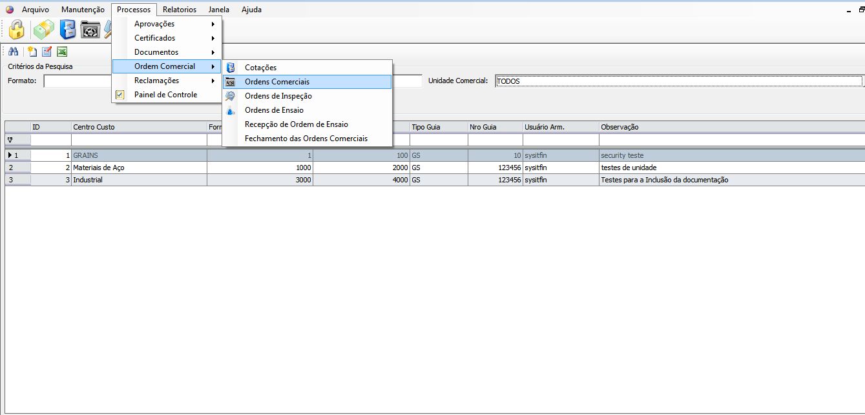

Campo
- Não de aplica.

Opções
- “Ordens Comerciais”:
- Descrição: Quando acionada, deve prosseguir com a transação.

Regras de apresentação
- Não se aplica

Interface – Seleção do Número da Ordem Comercial – Apresentação das Ordens Comerciais Cadastradas
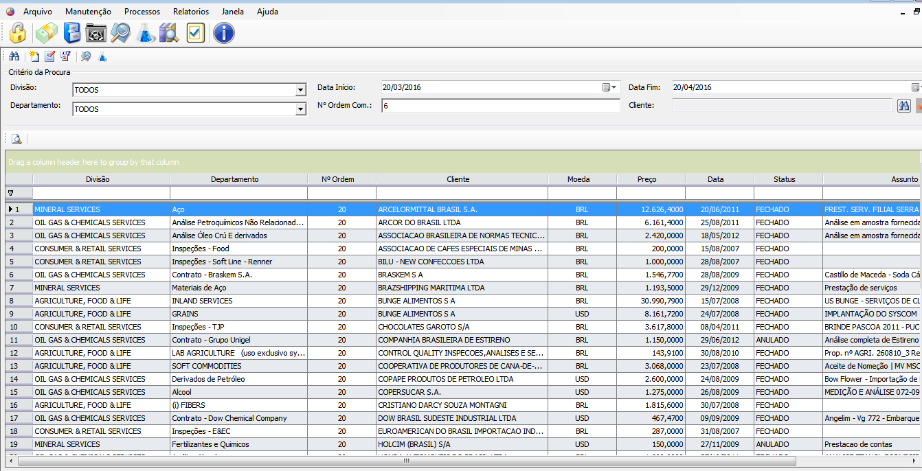

Campo
- Divisão;
- Data Início;
- Data Fim;
- Departamento;
- Número da Ordem Comercial;
- Cliente (Pesquisa).

Opções
- Duplo “click” na linha desejada e apresenta tela com as características da Ordem Comercial desejada, selecionar a aba “Documentos Finais”.

Regras de apresentação
- Não se Aplica.

Interface – Ordem Comercial – Seleção da aba “Documentos Finais”.

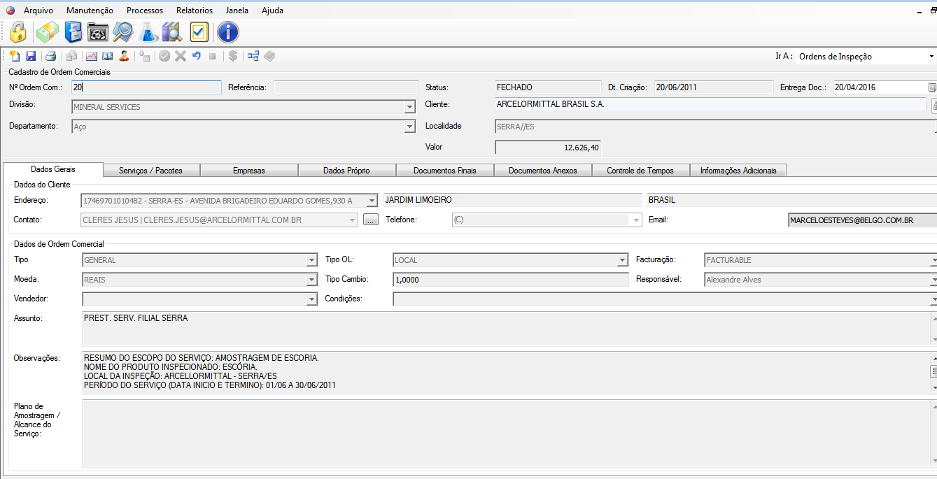

Campo
- Não se Aplica

Opções
- Seleção da Aba “Documentos Finais” para iniciar a correlação da numeração SYSCOM x Número das folhas do Security Paper.

Regras de apresentação
- Não se Aplica.

Interface – Documentos Finais – Opção “NOVO” - Seleção do Documento que será emitido.
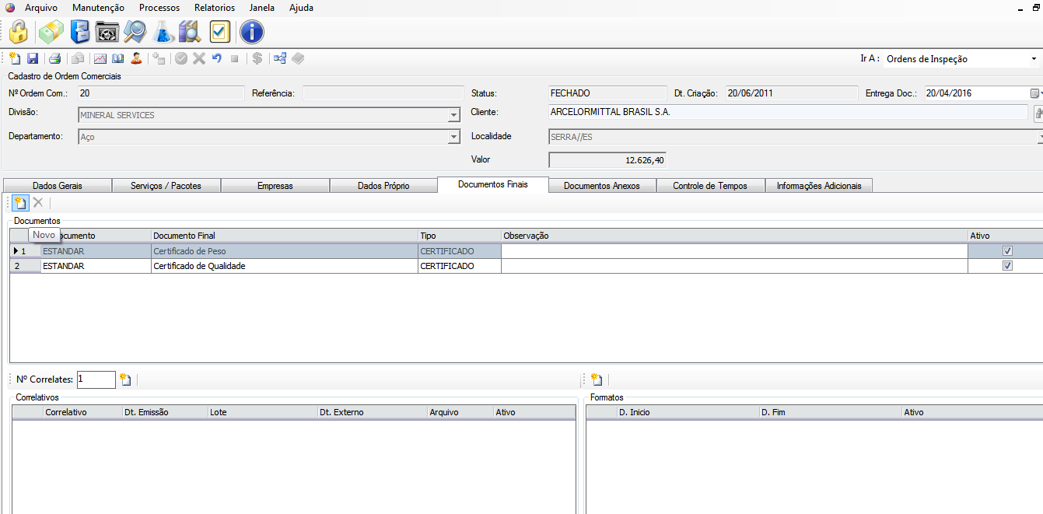

Campo
- Não se Aplica

Opções
- Acionado o botão apresenta as POUP UP para Seleção de um novo “Documento a ser emitido”.

Regras de apresentação
- Não se Aplica

Interface – Documentos Finais – Opção NOVO – Procura de Documentos Finais
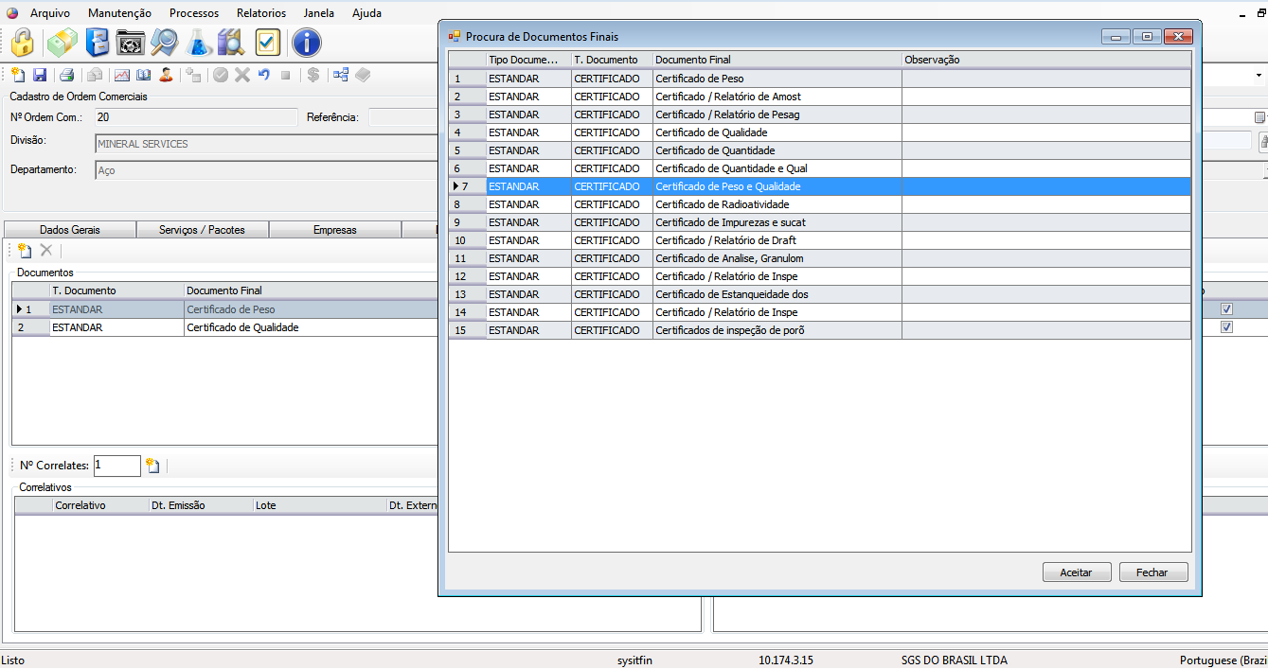

Campo
- Não se aplica.

Opções
- Duplo “CLICK” para seleção do documento desejado.
- Clicar no botão <Aceitar> para a inclusão do documento que será emitido o certificado.

Regras de apresentação
- Não se aplica.

Interface – Documentos Finais – Opção “Novo Correlativo” – Procura de Documentos Finais

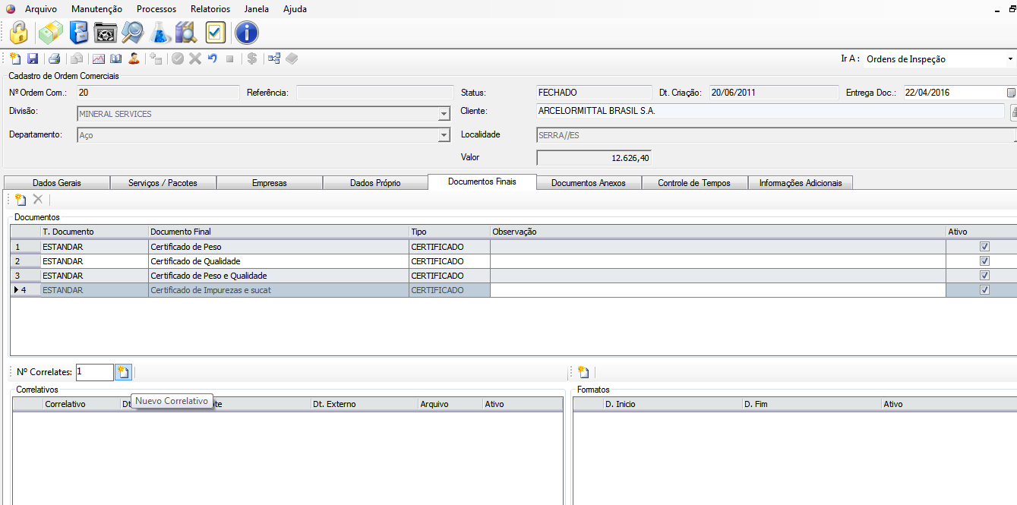

Campo
- Número Correlativo

Opções
- Acionado o botão apresenta POUP UP para Seleção de um novo “Documento a ser emitido”.

Regras de apresentação
- Não se Aplica

Interface – Documentos Finais – Confirmação de Geração de Formatos de Certificado de Peso e Qualidade?

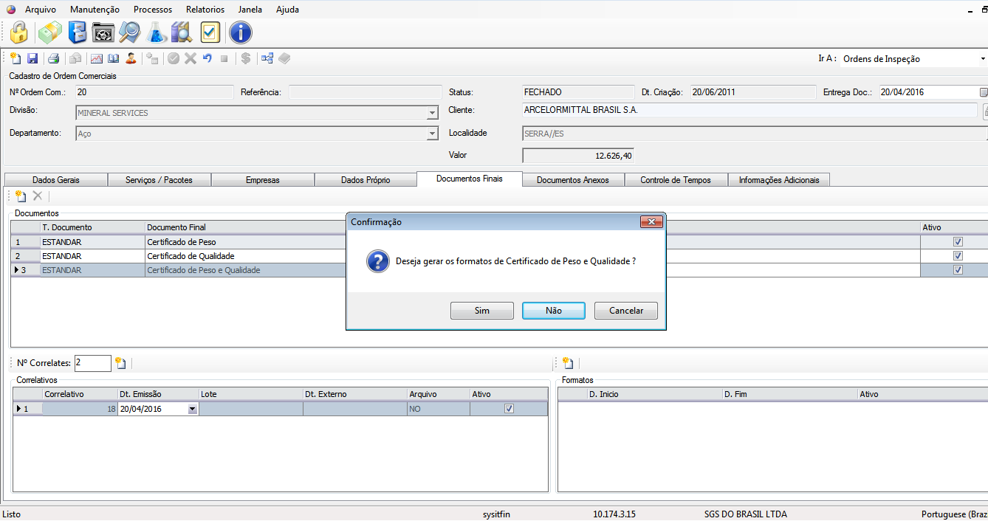

Campo
- Não se Aplica

Opções
- “SIM”
- Descrição: Quando acionada, a tela é direcionada para a tela de Aceite de Ingresso de Formatos;

- “NÃO”
- Descrição: Quando acionada, finalizará, retornando à tela inicial para Seleção do documento que será emitido;

- “CANCELAR”
- Descrição: Quando acionada, cancela e finaliza a operação.

Regras de apresentação
- Não se Aplica:

Interface – Documentos Finais – Ingresso de formatos

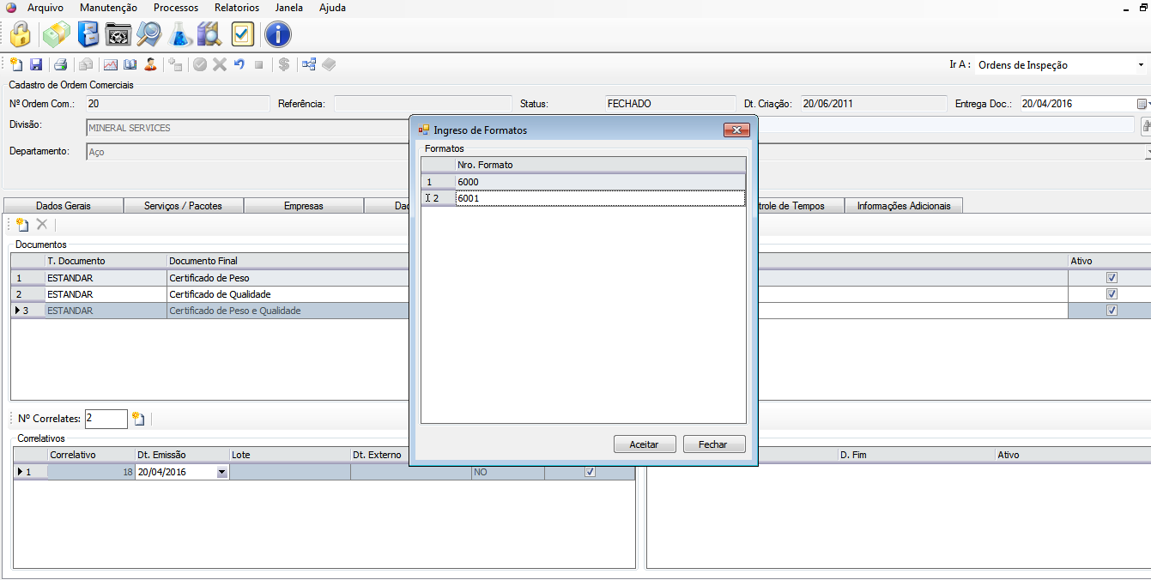

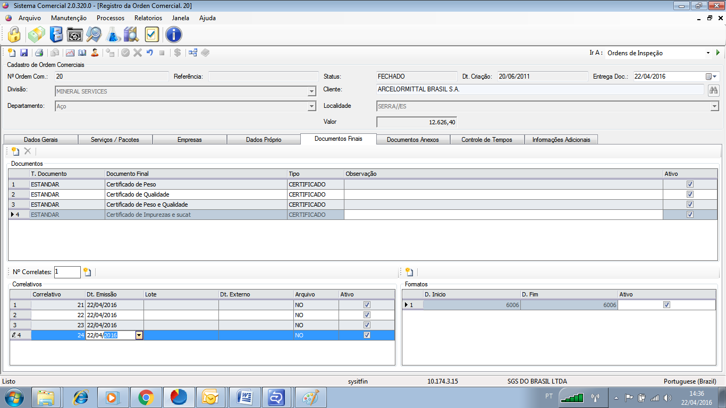

Campo
- Numero do Formato

Opções
- Inserir o número do Security Paper, incluso na função de “Entrega de Formatos”.
- Clicar no botão <Aceitar> para a inclusão da numeração do papel Security Paper

Regras de apresentação
- Não se Aplica

Mensagem de Finalização da Operação

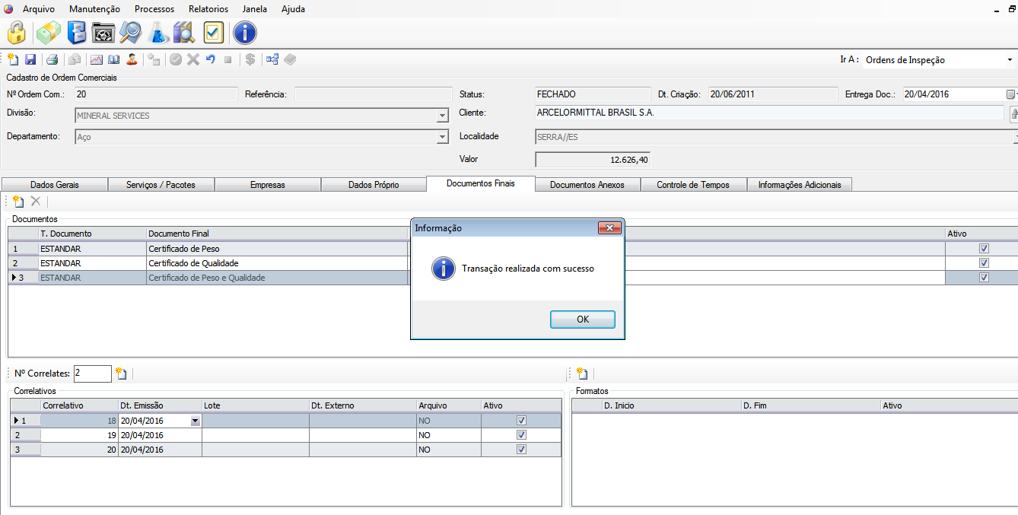

Campo
- Não se Aplica

Opções
- “Ok”
- Descrição: Quando acionada, finalizara a operação com sucesso.

Regras de apresentação
- Não se Aplica:

Interface – Documentos Finais – Inclusão de Formato

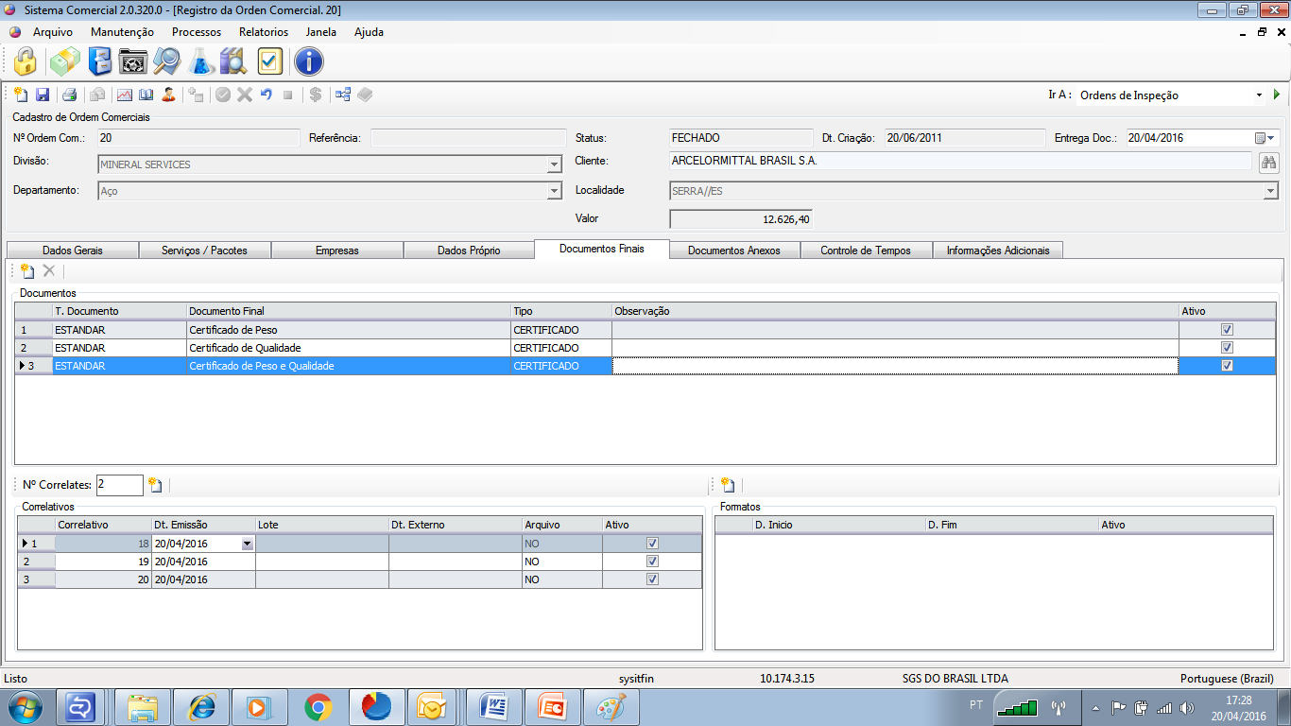

Campo
- Não se Aplica

Opções
- Acionado o botão apresenta POUP UP para pesquisa de um novo “Formato”.

Regras de apresentação
- Não se Aplica

Interface – Documentos Finais – Pesquisa de Formatos

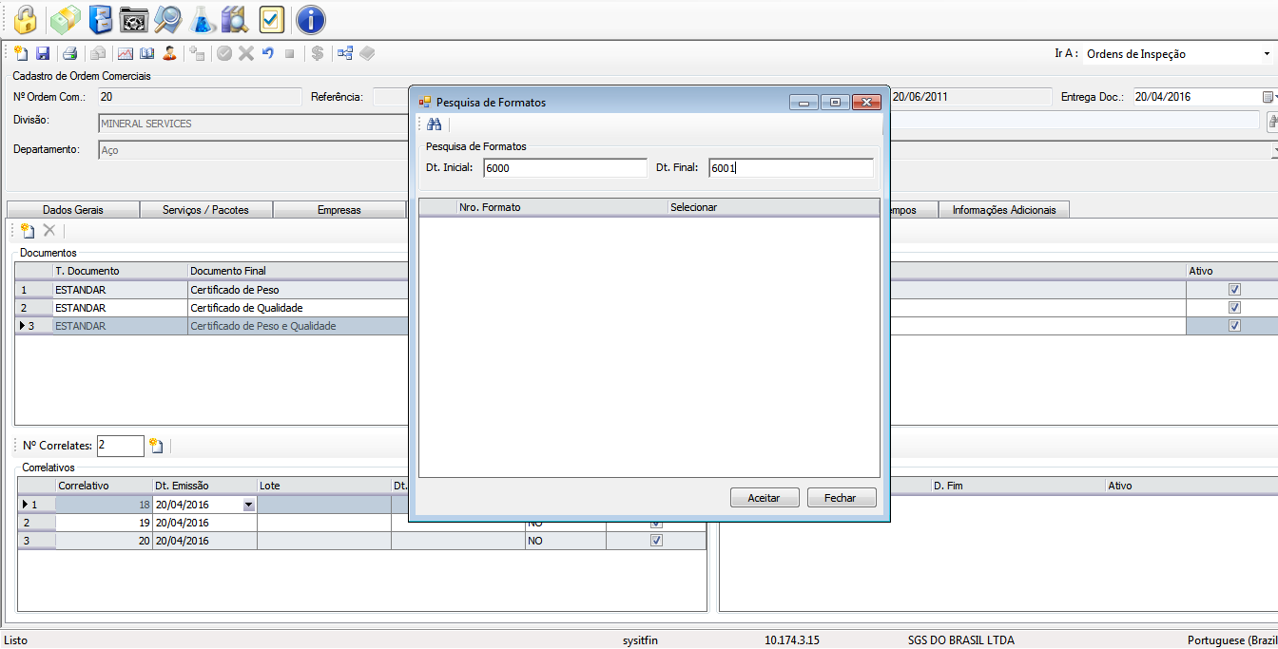

Campo
- Documento Inicial
- Documento Final

Opções
- Acionado o botão apresenta POUP UP para pesquisa de um novo “Formato”.
- Clicar no botão <Aceitar> para a apresentação dos formatos existentes para utilização.

Regras de apresentação

- Não se Aplica

Interface – Documentos Finais – Pesquisa de Formatos – Seleção da quantidade de formatos desejado

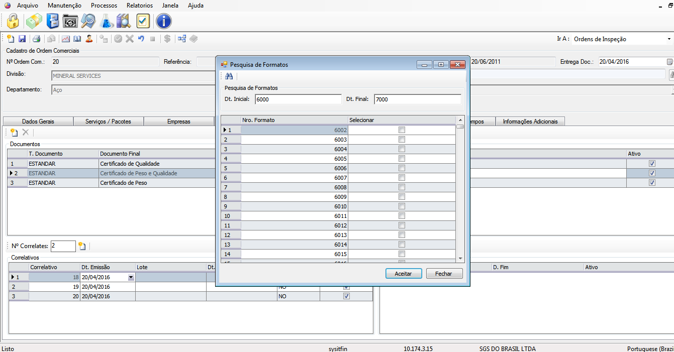

Campo
- Documento Inicial
- Documento Final
- Selecionar

Opções
- Clicar no botão <Aceitar> para a inclusão dos formatos selecionados para utilização”.
- Clicar no botão <Fechar> encerra a operação.

Regras de apresentação
- Não se Aplica

Interface – Processos / Certificados/ Anulação de Formatos

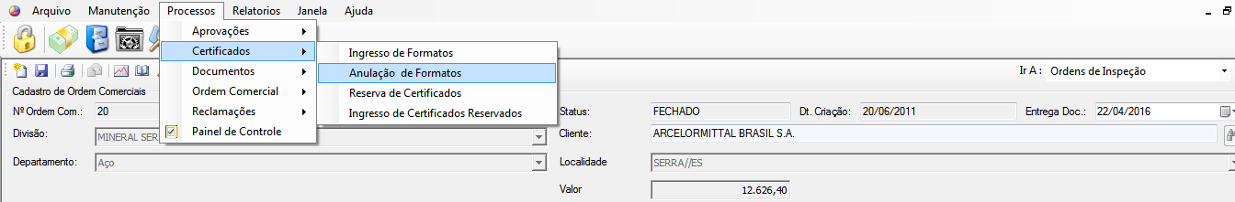

Campo
- Não de aplica.

Opções
- “Ordens Comerciais”:
- Descrição: Quando acionada, deve prosseguir com a transação.

Regras de apresentação
- Não se aplica

Interface – Anulação de Formatos

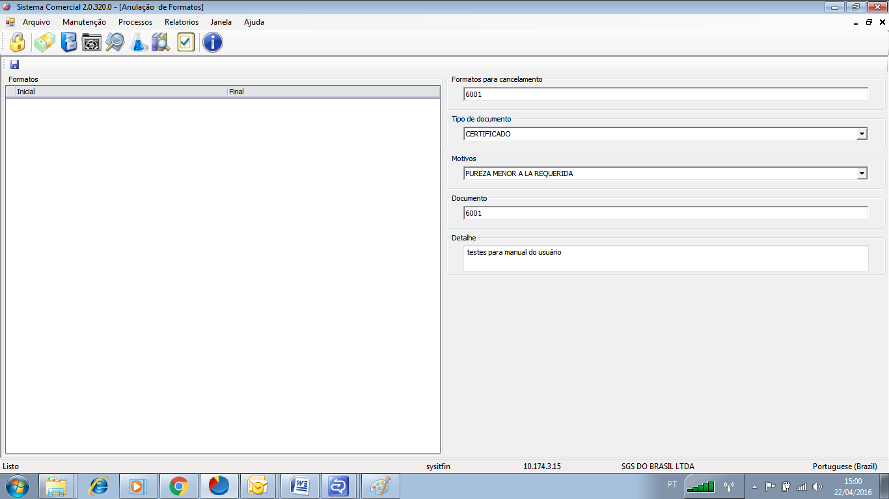

Campo
- Formatos para cancelamento;
- Tipo de Documento;
- Motivos;
- Documento;
- Detalhes.

Opções
- Acionado o botão apresenta um POUP UP para informar se deseja cancelar formato desejado.

Regras de apresentação
- Não se aplica

Interface – Confirmação da Anulação de Formatos

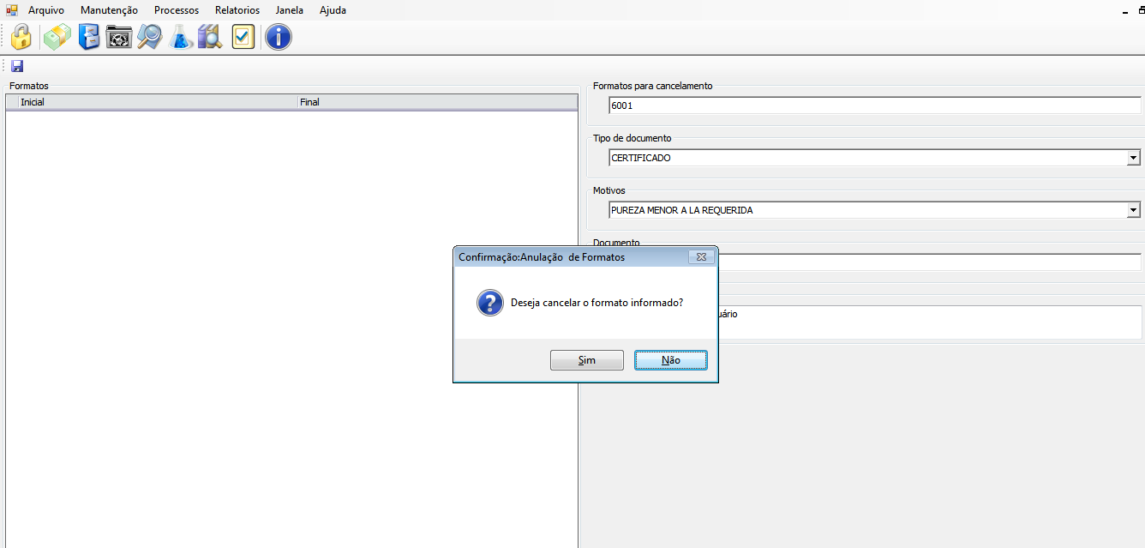

Campo
- Não se aplica;

Opções
- “SIM”
- Descrição: Quando acionada, a tela é direcionada para a tela de Aceite do cancelamento de formato;

- “NÃO”
- Descrição: Quando acionada, finalizará, retornando à tela inicial para Anulação de Formatos.

Regras de apresentação
- Não se aplica

Mensagem de Confirmação
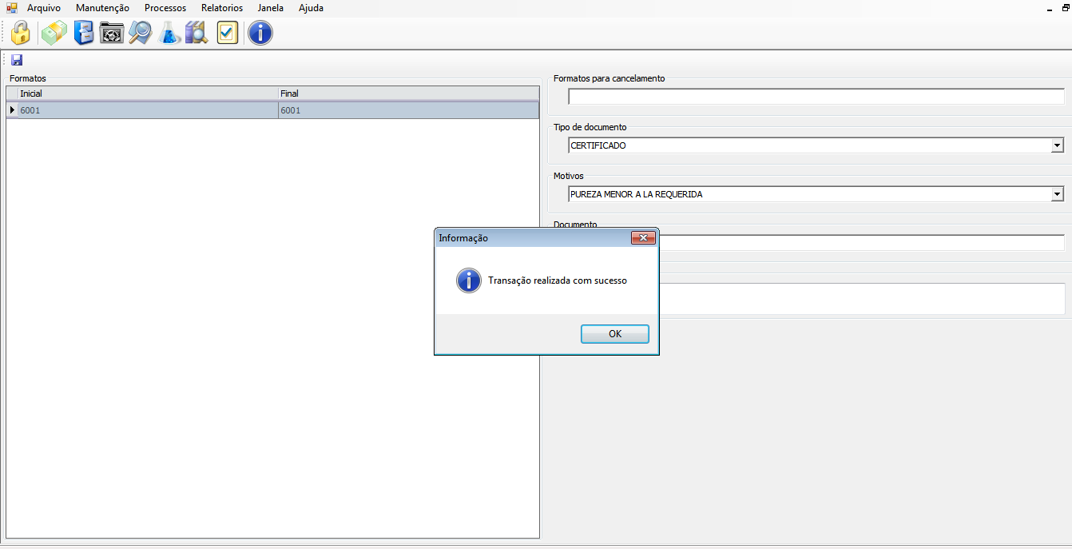

Campo
- Não se aplica;

Opções
- “Ok”
- Descrição: Quando acionada, finalizara a operação com sucesso.

Regras de apresentação
- Não se aplica

Interface – Relatórios/ Certificados/ Relatório de Formatos

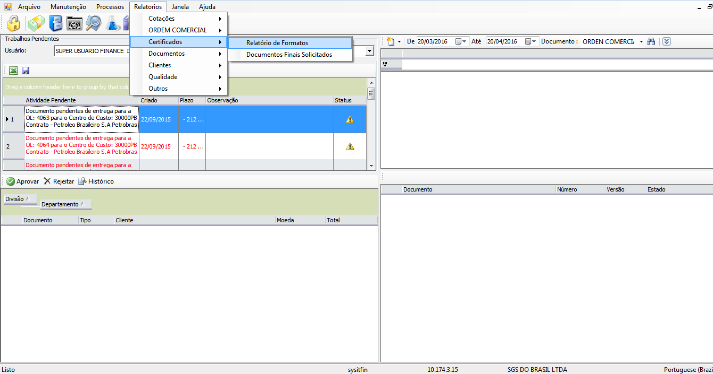

Campo
- Não de aplica.

Opções
- “Relatórios de Formatos”
- Descrição: Quando acionada, deve prosseguir com a transação.

Regras de apresentação
- Não se aplica

Interface – Geração dos Relatório de Formatos

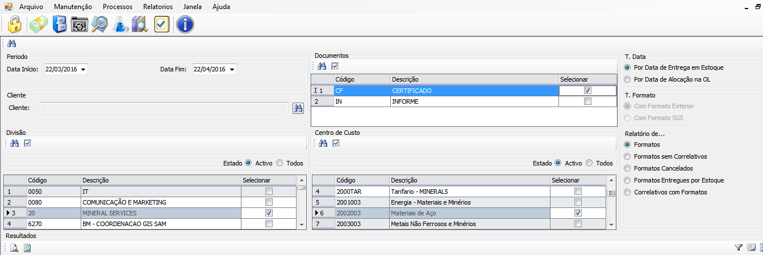

Campo
- Período;
- Documentos (Selecionar);
- Divisão (Selecionar);
- Centro de Custo (Selecionar)
- Tipo de Data (Selecionar)
- Relatório de.... (Selecionar)

Opções
- “Relatórios de Formatos”
- Acionado o botão apresenta lista com o resultado da pesquisa geração de relatório.

Regras de apresentação
- Não se aplica

Interface – Lista da Pesquisa de Formatos para geração de Relatório

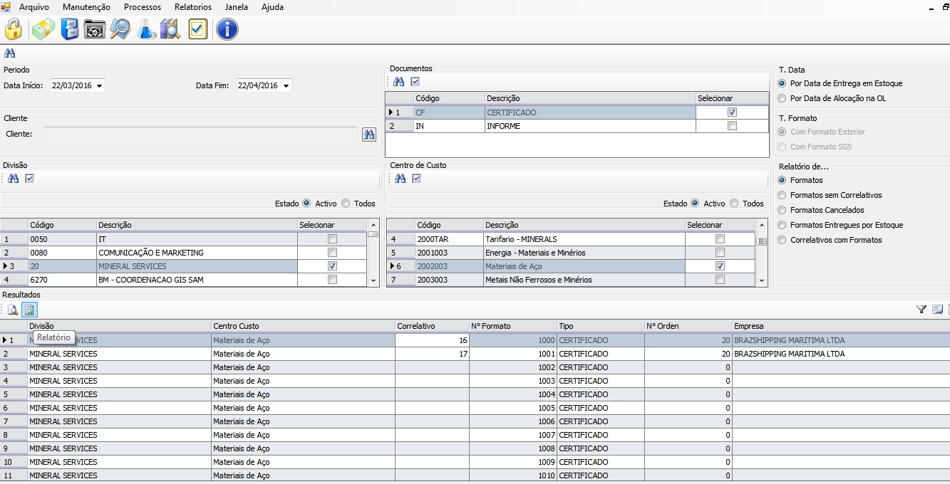

Campo
- Não se Aplica

Opções
- “Relatórios”
- Acionado o botão apresenta o relatório conforme solicitado.

Regras de apresentação
- Não se aplica

Interface – Relatório de Formatos

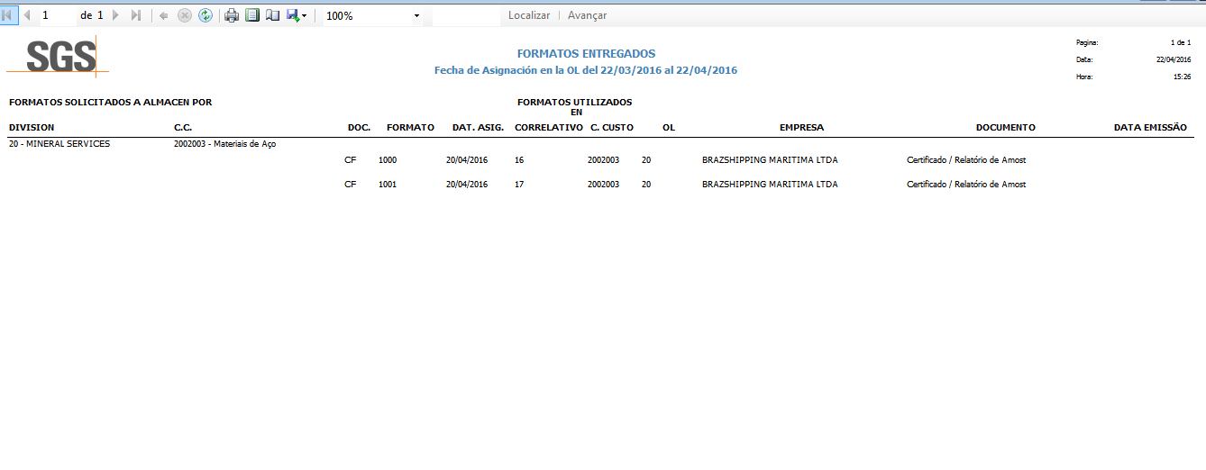

Campo
- Division;
- C.C. – Centro de Custo;
- Documento;
- Formato;
- Data de Assingin;
- Correlativo (SYSCOM);
- Centro de Custo;
- Ordem Comercial;
- Empresa;
- Documento;
- Data de Emissão;

Opções
- Não se Aplica

Regras de apresentação
- Não se aplica

